
KHOA KẾ TOÁN VÀ KINH DOANH
Bộ môn Kế toán

BÁO CÁO SINH HOẠT HỌC THUẬT
NĂM 2026
PHẠM THỊ THANH THỦY

Hà Nội, 2026
MỤC LỤC

1.1. Khái quát Bộ phận phục vụ và chi phí của Bộ phận phục vụ 1
1.2. Tiêu thức phân bổ chi phí của Bộ phận phục vụ 3
1.3. Một số phương pháp phân bổ chi phí của Bộ phận phục vụ 4
1.3.1. Phương pháp phân bổ trực tiếp 5
1.3.1.1. Nội dung phương pháp 5
1.3.1.2. Ví dụ minh họa 6
1.3.1.3. Ưu điểm, nhược điểm và điều kiện áp dụng 9
1.3.2. Phương pháp phân bổ chéo 9
1.3.2.1. Nội dung phương pháp 10
1.3.2.2. Ví dụ minh họa 11
1.3.2.3. Ưu điểm, nhược điểm và điều kiện áp dụng 15
1.3.2.4. So sánh phương pháp phân bổ trực tiếp và phương pháp phân bổ chéo 15
1.3.3. Phương pháp phân bổ lẫn nhau 16
1.3.3.1. Nội dung phương pháp 16
1.3.3.2. Ví dụ minh họa 18
1.3.3.3. Ưu điểm, nhược điểm và điều kiện áp dụng 21
1.3.3.4. So sánh phương pháp phân bổ lẫn nhau và phương pháp phân bổ chéo 21
1.4. Kết luận: 22

BÁO CÁO SINH HOẠT HỌC THUẬT
Một số phương pháp phân bổ chi phí của các bộ phận phục vụ

Tác giả: ThS. Phạm Thị Thanh Thủy
Đơn vị công tác: Bộ môn Kế toán/Khoa Kế toán và Kinh doanh

MỘT SỐ PHƯƠNG PHÁP PHÂN BỔ CHI PHÍ
CỦA CÁC BỘ PHẬN PHỤC VỤ

  - Khái quát Bộ phận phục vụ và chi phí của Bộ phận phục vụ
    - Bộ phận phục vụ
Trong hoạt động sản xuất sản phẩm và cung cấp dịch vụ tại doanh nghiệp, không chỉ có các bộ phận trực tiếp sản xuất như các phân xưởng sản xuất mà còn có sự tham gia của các bộ phận hỗ trợ khác như các bộ phận sửa chữa máy móc, thiết bị cho sản xuất hay các bộ phận cung cấp các dịch vụ hỗ trợ sản xuất khác. Các bộ phận hỗ trợ này gọi là các bộ phận phục vụ.
Như vậy, Bộ phận phục vụ là các bộ phận trong doanh nghiệp không trực tiếp tham gia vào quá trình sản xuất nhưng cung cấp dịch vụ cho bộ phận sản xuất và bộ phận phục vụ khác trong nội bộ doanh nghiệp.
Tình huống giả định được mô tả như sau:
Tổ Bảo trì là bộ phận cung cấp các hoạt động bảo trì máy móc, thiết bị trong doanh nghiệp phục vụ hoạt động sản xuất sản phẩm trong doanh nghiệp.
Tổ Điện là bộ phận cung cấp điện năng cho hoạt động sản xuất kinh doanh cho các bộ phận khác trong doanh nghiệp.
Phân xưởng sản xuất số 1 và Phân xưởng sản xuất số 2 là hai bộ phận trực tiếp sản xuất sản phẩm trong doanh nghiệp.
Theo đó, có thể mô phỏng hoạt động của các bộ phận phục vụ với các bộ phận trực tiếp sản xuất sản phẩm tại doanh nghiệp như sau:

Sơ đồ 1.1: Bộ phận phục vụ
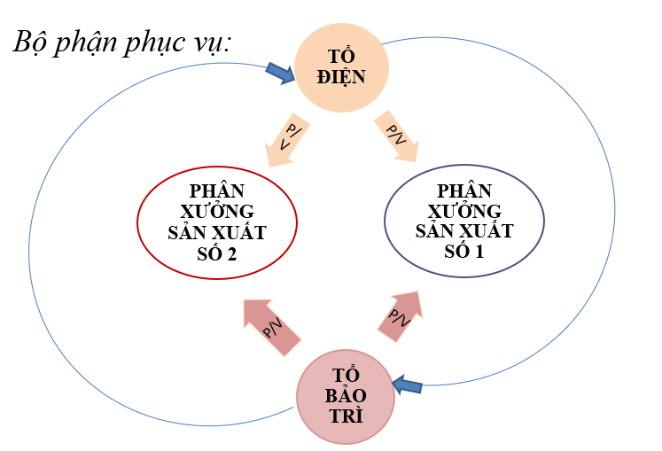
(Nguồn: Bài giảng Kế toán chi phí)
Theo Sơ đồ 1.1, tổ Bảo trì và tổ Điện là hai bộ phận phục vụ. Hai tổ này không tham gia trực tiếp vào việc sản xuất sản phẩm nhưng là các bộ phận cung cấp dịch vụ bảo trì và điện năng cho các bộ phận trực tiếp sản xuất sản phẩm là Phân xưởng sản xuất số 1 và Phân xưởng sản xuất số 2. Vì thế, tổ Bảo trì và tổ Điện là các bộ phận phục vụ.
    - Chi phí của bộ phận phục vụ
Cần có chi phí để duy trì hoạt động của các bộ phận phục vụ trong quá trình cung cấp dịch vụ cho các bộ phận khác. Các chi phí này thường là chi phí nhân công, chi phí khấu hao máy móc thiết bị, chi phí công cụ dụng cụ và chi phí các dịch vụ mua ngoài hoặc chi phí bằng tiền khác để duy trì hoạt động của các bộ phận dịch vụ nhằm cung cấp dịch vụ, phục vụ cho các bộ phận khác trong doanh nghiệp.
Chi phí phát sinh tại các bộ phận phục vụ cũng là chi phí liên quan đến hoạt động sản xuất, kinh doanh tại mỗi doanh nghiệp. Chi phí phát sinh tại các bộ phận phục vụ cần được phân bổ cho các bộ phận mà nó cung cấp dịch vụ. Để phân bổ chi phí này một cách hợp lý, mỗi doanh nghiệp cần tìm tiêu thức phân bổ phù hợp với hoạt động sản xuất kinh doanh của mình.
    - Phạm vi báo cáo
Giới thiệu các phương pháp phân bổ chi phí của các bộ phận phục vụ giúp sinh viên hiểu rõ và hiểu đầy đủ hơn về hoạt động kế toán chi phí trong doanh nghiệp. Việc tính giá thành sản phẩm, dịch vụ cũng đầy đủ và chính xác hơn.
Trong phạm vi bài viết này, tác giả xin chia sẻ ba phương pháp phân bổ chi phí của các bộ phận phục vụ gồm: Phân bổ trực tiếp; phân bổ chéo; phân bổ lẫn nhau theo giá thành ban đầu.
  - Tiêu thức phân bổ chi phí của Bộ phận phục vụ
Tiêu thức phân bổ chi phí của bộ phận phục vụ cần được chọn phù hợp với chi phí phát sinh tại mỗi bộ phận. Vì vậy, tiêu thức phân bổ của mỗi bộ phận phục vụ thường khác nhau.
Để hình dung rõ hơn, bảng dữ liệu về việc cung cấp dịch vụ cho các bộ phận khác của hai bộ phận phục vụ được đề cập đến trong Sơ đồ 1.1 như sau:
Bảng 1.1: Dịch vụ do bộ phận phục vụ cung cấp
Dịch vụ | Tổ Điện | Tổ  Bảo trì | Phân xưởng 1 | Phân xưởng 2 | Tổng cộng
Tổ Điện | 1.000 kwh | 2.000 kwh | 3.000 kwh | 4.000 kwh | 10.000 kwh
Tổ  Bảo trì | 100 giờ | 100 giờ | 500 giờ | 300 giờ | 1.000 giờ
(Nguồn: Bài giảng Kế toán chi phí)
Theo Sơ đồ 1.1, hai phân xưởng sản xuất là phân xưởng sản xuất số 1 và phân xưởng sản xuất số 2 là hai bộ phận sản xuất trực tiếp. Hai bộ phận sản xuất được cung cấp dịch vụ điện năng bởi tổ Điện và dịch vụ bảo trì bởi tổ Bảo trì. Tổ Điện và tổ Bảo trì chính là các bộ phận phục vụ.
Dịch vụ do tổ Điện và tổ Bảo trì cung cấp cho hai phân xưởng sản xuất, đồng thời cung cấp cho chính hai bộ phận phục vụ.Tiêu thức phân bổ của tổ Bảo trì có thể là số giờ bảo trì máy móc, thiết bị. Tiêu thức phân bổ của tổ Điện có thể là công suất điện mà tổ này cung cấp cho các bộ phận khác trong doanh nghiệp.
  - Một số phương pháp phân bổ chi phí của Bộ phận phục vụ

Trong phạm vi báo cáo, tác giả xin giới thiệu các phương pháp phân bổ chi phí của các bộ phận phục vụ gồm: Phương pháp phân bổ trực tiếp; Phương pháp phân bổ chéo; phương pháp phân bổ lẫn nhau theo giá thành ban đầu như sơ đồ dưới đây:

Sơ đồ 1.2: Các phương pháp phân bổ chi phí của bộ phận phục vụ

(Nguồn: Bài giảng Kế toán chi phí)
Mỗi phương pháp được trình bày trong báo cáo bao gồm: Nội dung phương pháp; ví dụ minh họa kèm kết quả tính toán; ưu điểm, nhược điểm và điều kiện áp dụng.
    - Phương pháp phân bổ trực tiếp
      - Nội dung phương pháp

Theo phương pháp phân bổ trực tiếp, chi phí của các bộ phận phục vụ được phân bổ trực tiếp cho các bộ phận sản xuất, không chú ý đến dịch vụ, sản phẩm cung cấp lẫn nhau giữa các bộ phận phục vụ. Khi tính giá thành dịch vụ, sản phẩm của các bộ phận phục vụ sẽ trừ khối lượng sản phẩm, dịch vụ đã cung cấp lẫn nhau giữa các bộ phận phục vụ. Không thực hiện phân bổ chi phí giữa các bộ phận phục vụ với nhau. Phương pháp này được mô tả theo sơ đồ dưới đây:

Sơ đồ 1.3: Phương pháp phân bổ trực tiếp

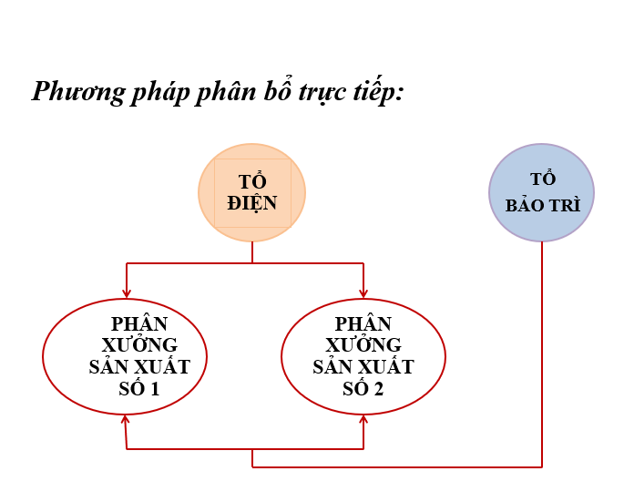(Nguồn: Bài giảng Kế toán chi phí)

Theo nội dung phương pháp phân bổ chi phí trực tiếp, cần tính giá thành của các bộ phận phục vụ. Từ đó, tính chi phí của bộ phận phục vụ phân bổ cho các bộ phận trực tiếp sản xuất sản phẩm.

Công thức tính giá thành đơn vị của các bộ phận phục vụ như sau:

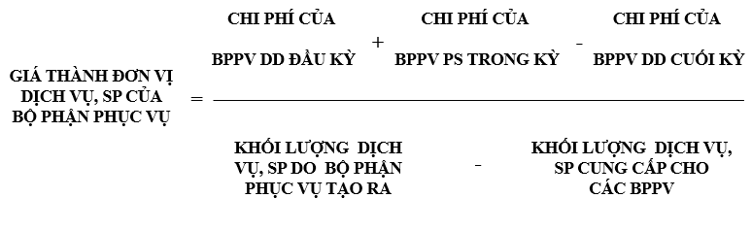

Sau khi tính được giá thành đơn vị của các bộ phận phục vụ, ta tính chi phí của mỗi bộ phận phục vụ phân bổ cho từng bộ phận sản xuất theo công thức tính như sau:

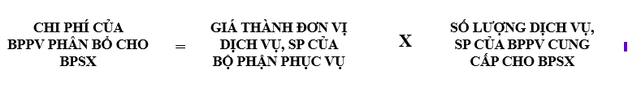
      - Ví dụ minh họa

Áp dụng cách tính theo phương pháp này vào ví dụ sau:

Ví dụ 1:

Tổ Điện và tổ Bảo trì cung cấp dịch vụ cho các bộ phận sản xuất và các bộ phận phục vụ theo Bảng 1.1.

Chi phí tại các bộ phận phục vụ là tổ Điện và tổ Bảo trì được tập hợp theo bảng số liệu dưới đây. Giả sử, chi phí sản xuất dở dang đầu kỳ và cuối kỳ là 0 (không):

Bảng 1.2: Chi phí của các bộ phận phục vụ

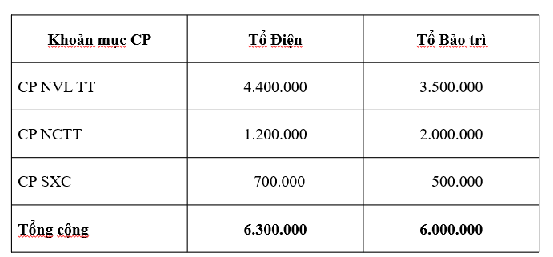

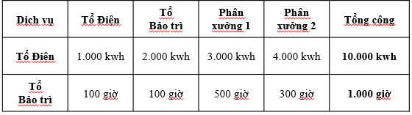

(Nguồn: Bài giảng Kế toán chi phí)

Yêu cầu:
- Tính giá thành đơn vị dịch vụ do các BPPV cung cấp.
- Tính chi phí của các BPPV phân bổ cho các BPSX.

Bài giải:

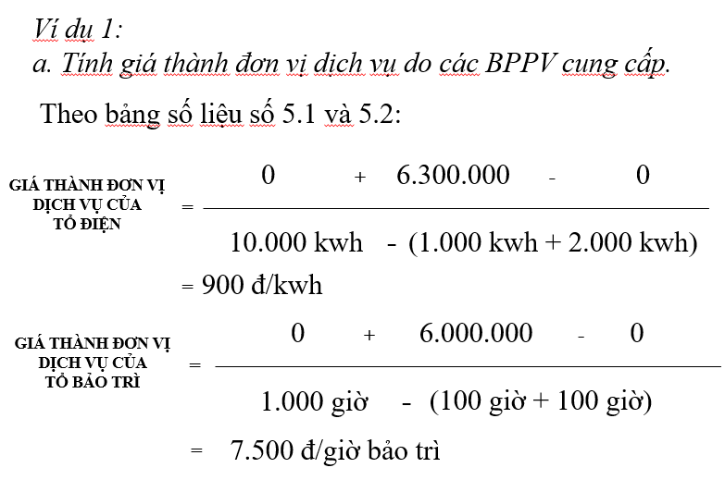

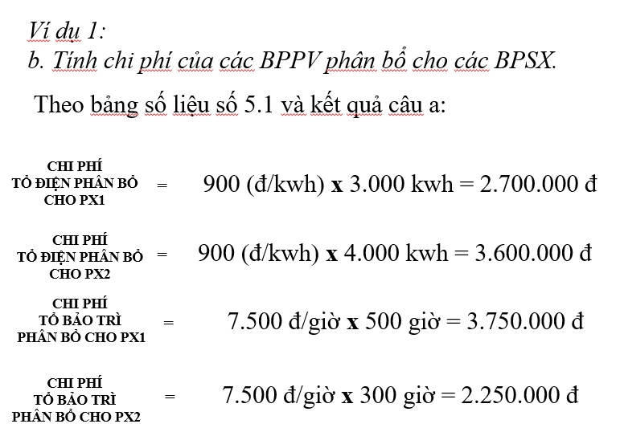

Tổng hợp kết quả phân bổ chi phí của hai bộ phận phục vụ là tổ Điện và tổ Bảo trì cho hai bộ phận sản xuất là Phân xưởng sản xuất số 1 và Phân xưởng sản xuất số 2 theo sơ đồ dưới đây:

Sơ đồ 1.4: Tổng hợp kết quả phương pháp phân bổ trực tiếp

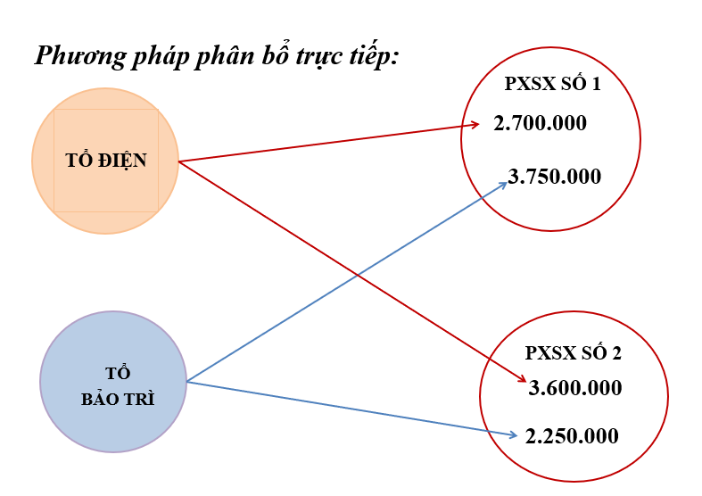

(Nguồn: Bài giảng Kế toán chi phí)

Theo sơ đồ trên, chi phí của tổ Điện là 6.300.000 và chi phí của tổ Bảo trì là 6.000.000.
      - Ưu điểm, nhược điểm và điều kiện áp dụng
- Ưu điểm: Đơn giản, dễ làm.
- Nhược điểm: Vì bỏ qua chi phí của các bộ phận phục vụ cung cấp lẫn nhau và tự tiêu dùng dịch vụ của mình nên kết quả phân bổ kém chính xác.
- Điều kiện áp dụng: Phương pháp này thích hợp khi doanh nghiệp có các bộ phận phục vụ không có hoặc có rất ít mối quan hệ cung cấp dịch vụ lẫn nhau.
    - Phương pháp phân bổ chéo
      - Nội dung phương pháp

Chi phí của các bộ phận phục vụ được phân bổ cho các bộ phận phục vụ khác và các bộ phận sản xuất theo tiêu chí: Chi phí của bộ phận phục vụ cung cấp số lượng dịch vụ lớn hơn được phân bổ tuần tự cho các bộ phận phục vụ khác và các bộ phận sản xuất, tiếp tục cho đến khi tất cả các bộ phận phục vụ phân bổ hết cho các bộ phận sản xuất.

Không thực hiện phân bổ chi phí ngược lại giữa các bộ phận phục vụ với nhau.

Khi tính giá thành dịch vụ của bộ phận phục vụ phải cộng thêm chi phí nhận từ các bộ phận phục vụ khác và trừ đi số lượng dịch vụ, sản phẩm đã cung cấp cho các bộ phận phục vụ trước đó.

Phương pháp này được mô tả theo sơ đồ dưới đây:

Sơ đồ 1.5: Phương pháp phân bổ chéo

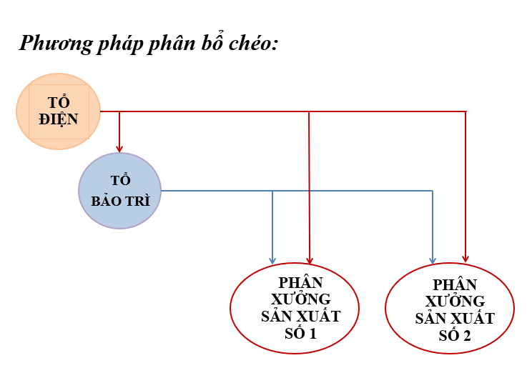

(Nguồn: Bài giảng Kế toán chi phí)

Theo nội dung phương pháp phân bổ chi phí chéo, cần tính giá thành của các bộ phận phục vụ. Từ đó, tính chi phí của bộ phận phục vụ phân bổ cho các bộ phận trực tiếp sản xuất sản phẩm.

Công thức tính giá thành đơn vị của các bộ phận phục vụ như sau:

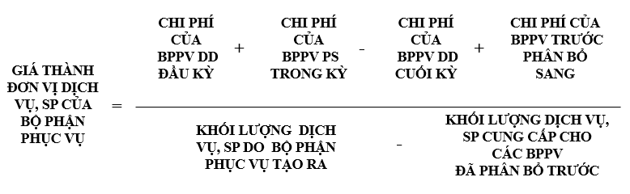

Sau khi tính được giá thành đơn vị của các bộ phận phục vụ, ta tính chi phí của mỗi bộ phận phục vụ phân bổ cho từng bộ phận sản xuất theo công thức tính như sau:

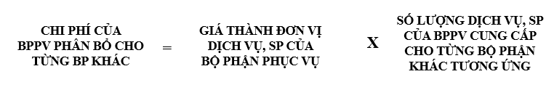
      - Ví dụ minh họa

Áp dụng cách tính theo phương pháp này vào ví dụ sau:

Ví dụ 2:

Tổ Điện và tổ Bảo trì cung cấp dịch vụ cho các bộ phận sản xuất và các bộ phận phục vụ theo Bảng 1.1.

Chi phí tại 2 bộ phận phục vụ là tổ Điện và tổ Bảo trì được tập hợp theo bảng số liệu dưới đây. Giả sử, chi phí sản xuất dở dang đầu kỳ và cuối kỳ là 0 (không):

Bảng 1.3: Chi phí của các bộ phận phục vụ phân bổ chéo

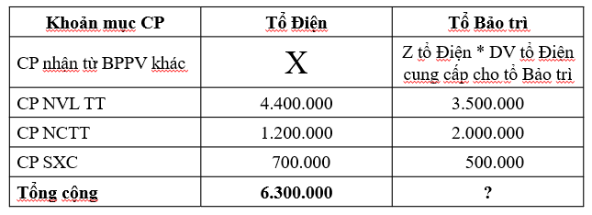

(Nguồn: Bài giảng Kế toán chi phí)

Yêu cầu:
- Tính giá thành đơn vị dịch vụ do các BPPV cung cấp.
- Tính chi phí của các BPPV phân bổ cho các BPSX.

Bài giải:

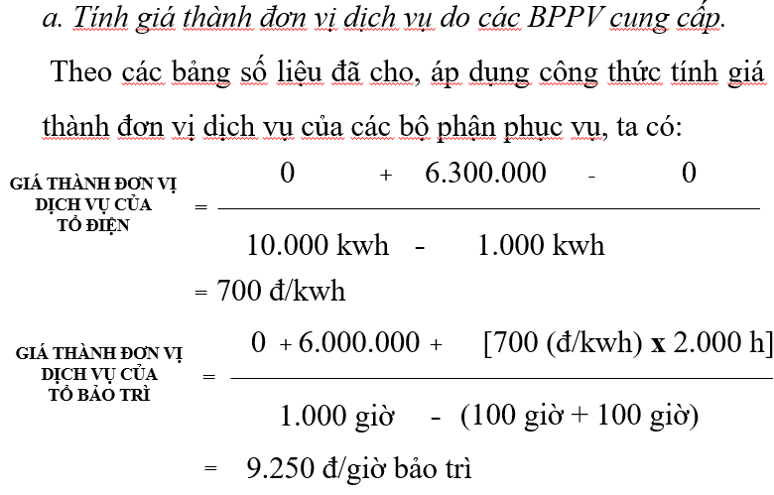

Theo Bảng 1.3 ta có:

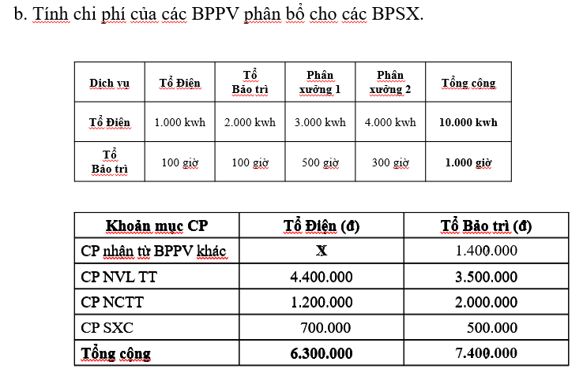

Căn cứ vào kết quả tính toán tại yêu cầu 1 và số liệu đã cho tại Bảng trên, tổng hợp số liệu tính toán ta có bảng số liệu sau:

Bảng 1.4: Chi phí của các bộ phận phục vụ phân bổ chéo

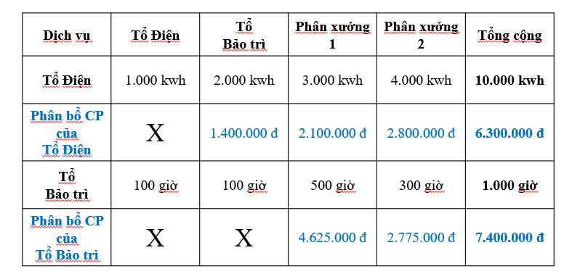

(Nguồn: Bài giảng Kế toán chi phí)

Số liệu tính toán theo phương pháp phân bổ chi phí của các bộ phận phục vụ cho các bộ phận sản xuất và các bộ phận phục vụ được tổng hợp theo sơ đồ dưới đây:

Sơ đồ 1.6: Tổng hợp kết quả phương pháp phân bổ chéo

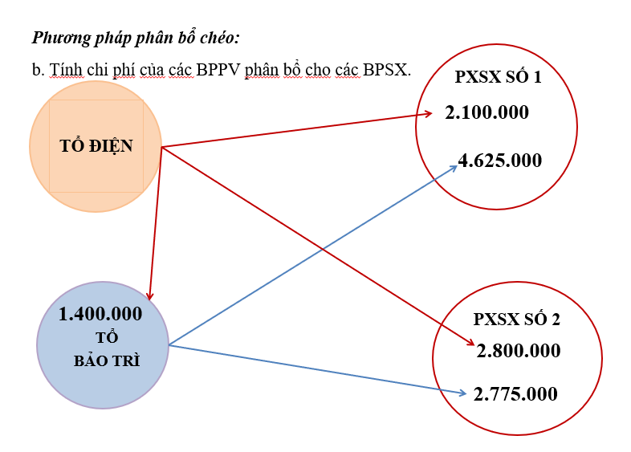

(Nguồn: Bài giảng Kế toán chi phí)

Theo sơ đồ trên, chi phí của tổ Điện là 6.300.000 và chi phí của tổ Bảo trì là 7.400.000.
      - Ưu điểm, nhược điểm và điều kiện áp dụng
- Ưu điểm: Đã ghi nhận mối quan hệ giữa các bộ phận phục vụ.
- Nhược điểm: Phức tạp hơn phương pháp trực tiếp. Chỉ ghi nhận phân bổ chi phí từ bộ phận phục vụ cung cấp khối lượng dịch vụ, sản phẩm lớn cho các bộ phận phục vụ khác, chưa ghi nhận theo chiều ngược lại nên độ chính xác chưa cao.
- Điều kiện áp dụng: Phương pháp này thích hợp khi doanh nghiệp có các bộ phận phục vụ thực hiện phân bổ chi phí không sử dụng hoặc sử dụng không đáng kể dịch vụ, sản phẩm cho các bộ phận phục vụ khác.
      - So sánh phương pháp phân bổ trực tiếp và phương pháp phân bổ chéo

So sánh số liệu tính toán giữa hai phương pháp phân bổ chi phí của các bộ phận phục vụ theo phương pháp phân bổ trực tiếp và phương pháp phân bổ chéo, ta có bảng số liệu sau:

Bảng 1.5: Chi phí của các bộ phận phục vụ phân bổ chéo

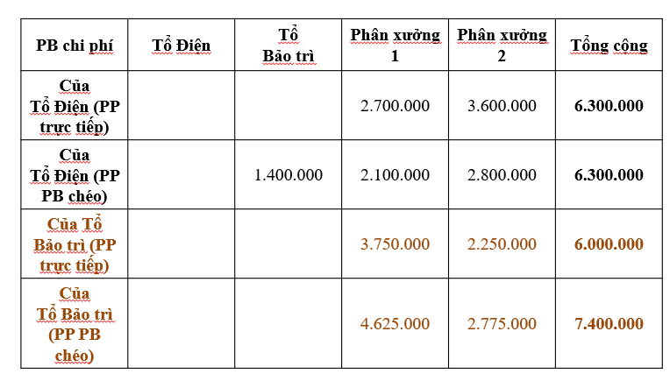

(Nguồn: Bài giảng Kế toán chi phí)

Bảng số liệu trên thể hiện rõ sự khác biệt trong cách phân bổ chi phí giữa hai phương pháp. Theo phương pháp trực tiếp, chi phí của các bộ phận phục vụ chỉ phân bổ cho các bộ phận trực tiếp sản xuất. Theo phương pháp phân bổ chéo, chỉ chi phí của bộ phận phục vụ là tổ Điện được phân bổ cho cả tổ Bảo trì và các bộ phận trực tiếp sản xuất. Sau khi nhận chi phí phân bổ từ tổ Điện, chi phí của tổ Bảo trì được phân bổ cho các bộ phận trực tiếp sản xuất nhưng với mức phân bổ lớn hơn so với phương pháp trực tiếp.
    - Phương pháp phân bổ lẫn nhau
      - Nội dung phương pháp

Chi phí của các bộ phận phục vụ được phân bổ cho các bộ phận phục vụ khác theo định mức. Có thực hiện phân bổ chi phí ngược lại giữa các bộ phận phục vụ với nhau.

Khi tính giá thành dịch vụ của bộ phận phục vụ phải cộng thêm chi phí nhận từ các bộ phận phục vụ khác và trừ đi chi phí mà bộ phận phục vụ đó cung cấp cho các bộ phận phục vụ khác tương ứng với số lượng dịch vụ, sản phẩm mà nó đã cung cấp.

Loại trừ số lượng dịch vụ, sản phẩm đã cung cấp lẫn nhau giữa các bộ phận phục vụ khi tính giá thành thực tế cho các bộ phận phục vụ để phân bổ cho các bộ phận sản xuất.

Phương pháp này được mô tả theo sơ đồ dưới đây:

Sơ đồ 1.7: Sơ đồ phương pháp phân bổ lẫn nhau

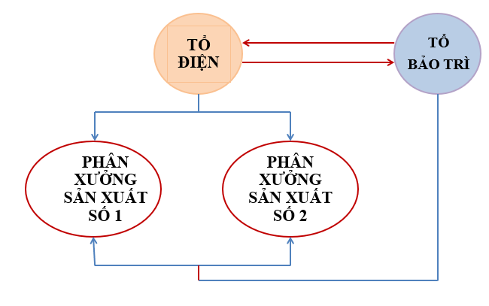(Nguồn: Bài giảng Kế toán chi phí)

Phương pháp phân bổ lẫn nhau được thực hiện theo ba bước như sau:

Sơ đồ 1.8: Các bước thực hiện phương pháp phân bổ lẫn nhau

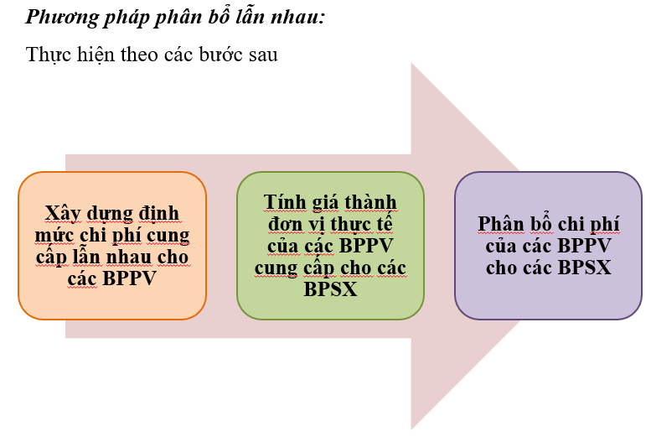

(Nguồn: Bài giảng Kế toán chi phí)

Bước 1: Xây dựng định mức chi phí cung cấp lẫn nhau giữa tổ Điện và tổ Bảo trì.

Bước 2: Tính giá thành đơn vị của tổ Điện và tổ Bảo trì theo công thức tính sau:

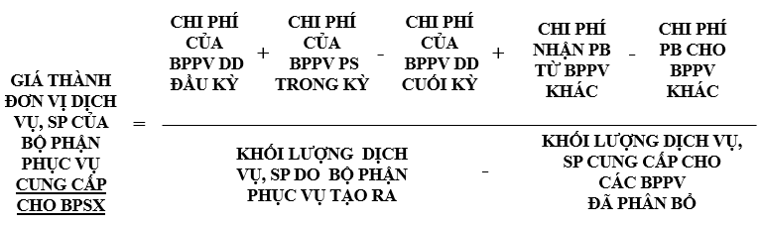

Bước 3: Phân bổ chi phí của tổ Điện và tổ Bảo trì cho các Phân xưởng sản xuất sản phẩm và các bộ phân phục vụ theo công thức tính sau:

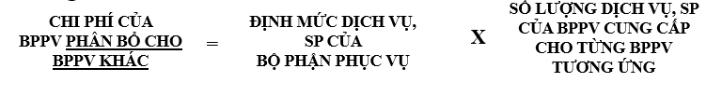

Chi phí của tổ Điện và tổ Bảo trì phân bổ cho các bộ phận sản xuất tính như các phương pháp khác.
      - Ví dụ minh họa

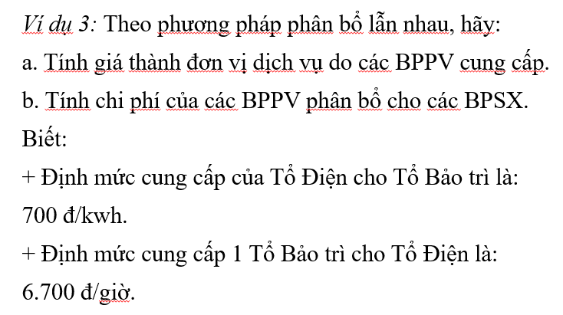

Các số liệu khác tương tự Ví dụ 1.

Bài giải:

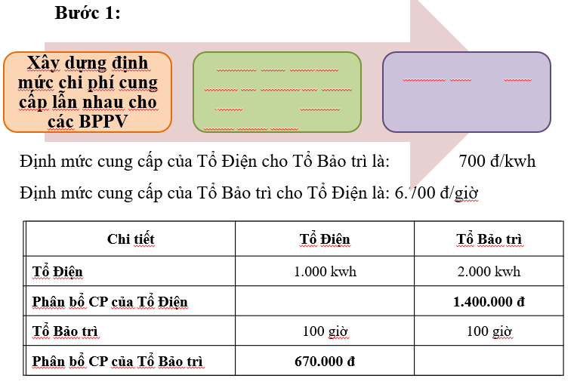

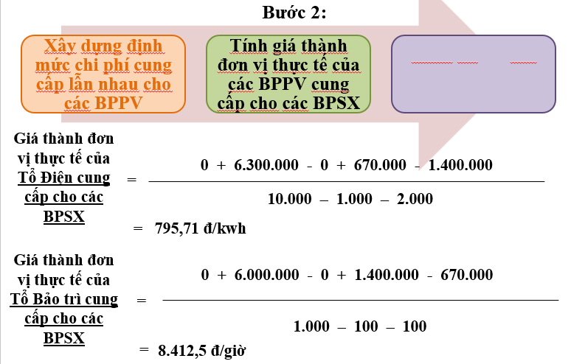

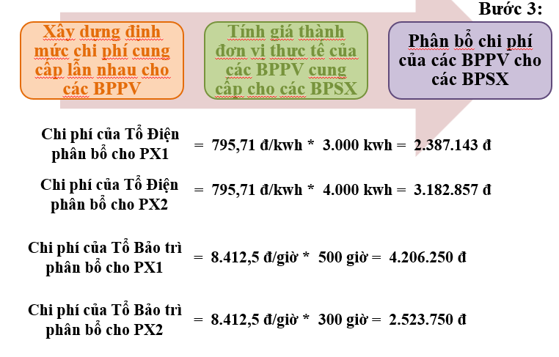

Kết quả tính toán qua ba bước cho ta bảng dữ liệu sau:

Bảng 1.6: Kết quả theo phương pháp phân bổ lẫn nhau

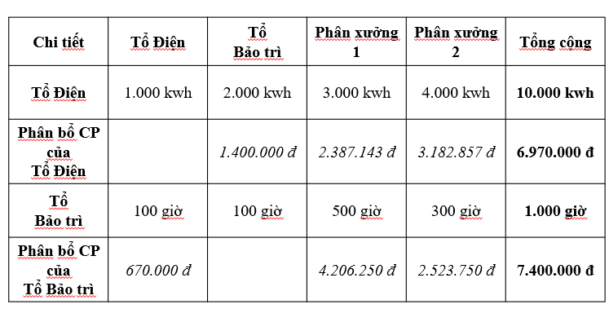

(Nguồn: Bài giảng Kế toán chi phí)

Số liệu tính toán theo phương pháp phân bổ lẫn nhau, chi phí của các bộ phận phục vụ cho các bộ phận sản xuất và các bộ phận phục vụ được tổng hợp theo sơ đồ dưới đây:

Sơ đồ 1.9: Tổng hợp kết quả phương pháp phân bổ lẫn nhau

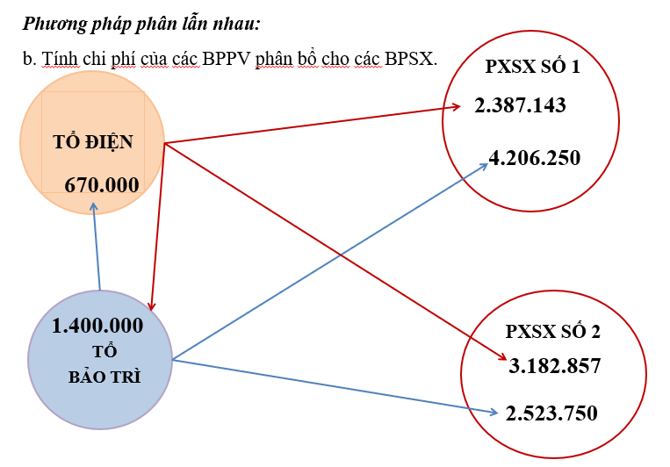

(Nguồn: Bài giảng Kế toán chi phí)

Theo sơ đồ trên, chi phí của tổ Điện và tổ Bảo trì được phân bổ cho các bộ phận sản xuất trực tiếp và cũng được phân bổ cho nhau.
      - Ưu điểm, nhược điểm và điều kiện áp dụng
- Ưu điểm: Thực hiện phân bổ chi phí giữa các bộ phận phục vụ.
- Nhược điểm: Khá phức tạp. Chi phí phân bổ giữa các bộ phận phục vụ chỉ tính theo định mức, không được điều chỉnh theo giá thành thực tế nên chưa chính xác.
- Điều kiện áp dụng: Phương pháp này thích hợp khi doanh nghiệp có các bộ phận phục vụ sử dụng đáng kể dịch vụ, sản phẩm của nhau.
      - So sánh phương pháp phân bổ lẫn nhau và phương pháp phân bổ chéo

So sánh số liệu tính toán giữa hai phương pháp phân bổ chi phí của các bộ phận phục vụ theo phương pháp phân bổ lẫn nhau và phương pháp phân bổ chéo, ta có bảng số liệu sau:

Bảng 1.7: So sánh chi phí phân bổ chéo và phân bổ lẫn nhau

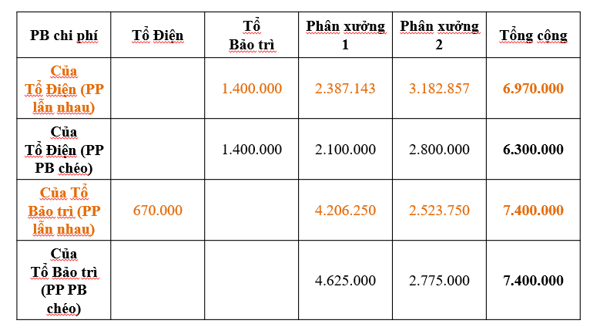

(Nguồn: Bài giảng Kế toán chi phí)

Bảng số liệu trên theo phương pháp phân bổ chéo, chi phí của tổ Điện được phân bổ cho cả tổ Bảo trì và các bộ phận trực tiếp sản xuất, chi phí của tổ Bảo trì chỉ được phân bổ cho các bộ phận trực tiếp sản xuất. Nhưng theo phương pháp phân bổ lẫn nhau, chi phí của tổ Điện và tổ Bảo trì ngoài phân bổ cho các bộ phận trực tiếp sản xuất còn được phân bổ cho nhau.
  - Kết luận:
Các bộ phận phục vụ đóng góp rất quan trọng vào hoạt động sản xuất của doanh nghiệp. Thiếu các bộ phận phục vụ, hoạt động sản xuất sẽ bị ảnh hưởng. Vì thế phân bổ chi phí của các bộ phận phục vụ là cần thiết và rất quan trọng đối với hoạt động kế toán chi phí và tính giá thành sản phẩm, dịch vụ.
Các ví dụ minh họa sẽ giúp sinh viên dễ dàng tiếp cận và xử lý các tình huống liên quan.

